2022年度
盐边县共和乡人民政府部门决算

目录

公开时间：2023年12月28日

第一部分部门概况 1
一、 部门职责 1
二、机构设置 4
第二部分2022年度部门决算情况说明 4
一、收入支出决算总体情况说明 4
二、收入决算情况说明 5
三、支出决算情况说明 6
四、财政拨款收入支出决算总体情况说明 7
五、一般公共预算财政拨款支出决算情况说明 8
六、一般公共预算财政拨款基本支出决算情况说明 14
七、“三公”经费财政拨款支出决算情况说明 15
八、政府性基金预算支出决算情况说明 16
九、国有资本经营预算支出决算情况说明 17
十、其他重要事项的情况说明 17
第三部分名词解释 19
第四部分附件 24
第五部分附表 46
一、 收入支出决算总表 46
二、 收入决算表 47
三、 支出决算表 48
四、财政拨款收入支出决算总表 50
五、财政拨款支出决算明细表 51
六、一般公共预算财政拨款支出决算表 52
七、一般公共预算财政拨款支出决算明细表 54
八、一般公共预算财政拨款基本支出决算表 54
九、一般公共预算财政拨款项目支出决算表 55
十、政府性基金预算财政拨款收入支出决算表 56
十一、国有资本经营预算财政拨款收入支出决算表 56
十二、国有资本经营预算财政拨款支出决算表 57
十三、财政拨款“三公”经费支出决算表 57

第一部分部门概况

部门职责
（1）党政办公室。负责党委、人大、政府日常事务和综合协调工作；负责机要保密、文秘档案、目标绩效、考核管理、政务公开、信息调研、财务审计、公务服务、机关事务、后勤保障及综合协调等工作；负责检查督促其他各综合办事机构完成下达的任务。
（2）党建办公室。负责乡镇党委自身建设和下级党组织建设以及其他隶属乡镇党委的党组织建设相关工作；负责纪检监察、党风廉政建设、组织人事、精神文明建设、意识形态、宣传教育、统一战线、民族宗教、机构编制、巡察、侨(台)务等工作；负责人民武装、征兵和预备役等工作；承担考核奖惩及职称评聘等工作；负责统筹"两代表一委员"相关工作。指导工会、共青团、妇联、科协等群团工作以及关心下一代工作。
（3）综合行政执法办公室。在乡镇党委统一领导下开展工作，代表政府履行明确赋予或授权的行政执法职责。负责统筹组织协调辖区内相关县级职能部门的派驻(出)执法力量实行综合行政执法；落实行政执法责任制，规范行政执法程序和行为，建立行政执法全过程记录制度和推进行政执法公示制度，协助县级相关部门开展监督检查工作，配合查处违反法律法规的案件，搞好执法衔接；做好行政执法日常管理、监督考评工作；负责督促行政执法人员的业务培训，逐步提高执法人员持证率。
（4）社会事务办公室。主要承担指导推进公共事务和综合管理等职责。负责教育体育、文化旅游、广播电视、卫生健康、医保、社保、劳动保障、民政、公益、退役军人事务、民族宗教、残疾人、农民工和其他与社会事务相关工作；根据法定职能或受委托承担辖区内行政审批、证照办理、政策咨询、科技信息等工作；负责便民服务办事窗口的日常管理与运行保障；指导便民服务中心和辖区内村(社区)居民委员会工作。
（5）经济发展办公室(乡村振兴办公室)。负责经济工作的指导、协调、服务和监督管理，拟订经济发展规划并组织实施。负责辖区内经济发展、一二三产业发展、粮食安全、民营经济、军民融合、商贸物流、乡村振兴、农林牧副渔业生产、渔业行政管理、农业结构调整、农产品营销、科技推广、村镇建设规划和管理、交通建设、征地拆迁、易地搬迁、统计、信息化、土地管理、农村土地承包和流转管理、农村宅基地改革与管理、农民专业合作组织管理、农民负担监督管理、农村经营管理、农村产权交易等工作；负责本乡镇农村集体“三资”管理的指导、服务、监督和农村集体"三资"委托代理工作；负责辖区内农村住房建设监督管理和村镇建设有关工作；负责优化营商环境建设，承担国家、省、市重点项目的相关协调服务工作；负责投资立项申报、项目促建、对外开放、招商引资等工作；承担社会信用体系建设工作。落实耕地和永久基本农田保护责任，促进农业生产和社会经济的可持续发展。协助有关部门做好人民防空组织体系建设和既有房屋安全管理工作。
（6）社会治理办公室。负责协调推进城乡基层治理相关具体工作。负责基层社会治理防控体系建设和社会治理综合信息平台运行的管理保障；负责村民自治工作；负责政法工作；负责民主法治、综合治理、防邪维稳、法律服务、平安乡村建设、群防群治、流动人口管理、大数据分析、村(社区)网格化管理等相关工作；承担信访、矛盾纠纷排查调处、群众工作；负责依法治理、司法、国家安全人民防线建设等相关工作；配合做好扫黄打非、禁毒相关工作。
（7）财政所。贯彻执行各项财经纪律、法规和规章制度，负责编报年度财政收支预算、决算并组织预算执行。负责各项强农惠民补贴资金的审核发放和项目建设资金的监督管理；负责管理所在乡镇国有资产和政府性债权债务，指导、监督所在乡镇行政事业单位财务管理，负责所在乡镇财务信息公开工作；负责本乡镇农村集体经济组织财务会计工作的管理和监督，配合经济发展办公室做好农村集体"三资"管理的监督工作。协助税务机关和非税收入执收部门征缴财政收入，协助有关机构代收代缴各类社会保障资金。
（8）便民服务中心(农民工服务中心、退役军人服务站、社会治安综合治理中心、矛盾纠纷多元化解协调中心)。主要负责受(办)理政务审批服务、公共服务、便民服务事项；负责政务公开的事务性工作；负责就业创业、社会保险、医疗保险、民政救助、劳动争议调解、农民工服务等服务性工作；负责退役军人、双拥共建等相关事务性、服务性工作；负责治安综合治理、平安建设、联防联控、信访维稳等综治服务工作；负责组织协调辖区内纠纷调解力量，开展纠纷预防、排查和化解。
（9）农业农村服务中心(林业站、畜牧兽医站)。负责农业、林业、水利行业等相关领域的基层技术推广和教育培训；负责农作物病虫害监测与防治、造林护林、森林草原防灭火、防汛抗旱、农田水利建设、农产品质量安全监测、农业生产基础设施建设等相关技术性、服务性工作；组织开展移民安置、转移政策宣传等相关事务性工作；负责辖区内动物疫病防控防治检疫、畜牧兽医等相关技术性、服务性工作。协助做好农村能源建设、农村土地承包经营、农村经济经营、森林资源保护、自然保护地管理等事务性工作；协助做好村级(含各类城乡基层组织)财务、债权债务和集体资产相关事务性工作。
（10）村镇建设服务中心。主要负责村镇规划建设技术服务和集镇基础设施、公共设施的建设维护；负责镇容村貌、环境卫生、园林绿化的建设和维护以及耕地保护等事务性工作；承担生态环境保护和治理的技术服务工作；负责开展辖区内园区建设中的群众宣传思想工作，牵头协调解决园区与涉及村组矛盾纠纷，推进村企共驻共建和深化合作，协助相关部门做好园区建设发展所需的基础设施和要素保障等服务性工作。协助开展施工现场管理、工程建设质量安全监督、违章建筑查处等工作；协助做好城市网格化、数字化管理和统计服务等工作。
（11）宣传文化旅游服务中心(综合文化站)。主要负责宣传舆论引导、新时代文明实践、思想道德教育、乡村旅游推介、乡风文明建设、宣传文化阵地建设等服务性工作；指导村(社区)文化工作、提供公共文化服务等相关工作。

二、机构设置
盐边县共和乡人民政府下属二级单位1个，其中行政单位1个，参照公务员法管理的事业单位0个，其他事业单位0个。
纳入盐边县共和乡人民政府2022年度部门决算编制范围的二级预算单位包括：共和乡党政办。

第二部分2022年度部门决算情况说明

一、收入支出决算总体情况说明
2022年度收、支总计2968.8万元。与2021年相比，收入总计增加101.2万元，增长7.3%，支出总计减少209.43万元，减少12.38%。主要变动原因是正常变动。
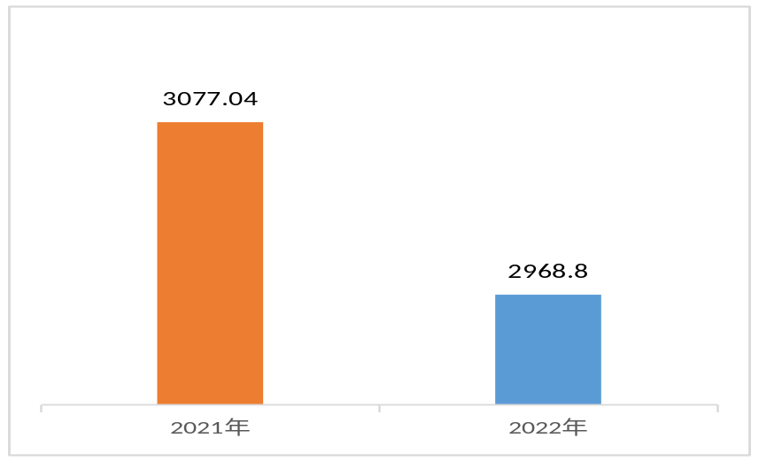（图1：收、支决算总计变动情况图）（柱状图）
图1：收、支决算总计变动情况图

二、收入决算情况说明
2022年本年收入合计1,486.9万元，其中：一般公共预算财政拨款收入1,436.9万元，占96.6%；政府性基金预算财政拨款收入0万元，占0%；国有资本经营预算财政拨款收入0万元，占0%；上级补助收入0万元，占0%；事业收入0万元，占0%；经营收入0万元，占0%；附属单位上缴收入0万元，占0%；其他收入50万元，占3.4%。
（注：数据来源于财决01表，仅罗列本部门涉及的收入。）
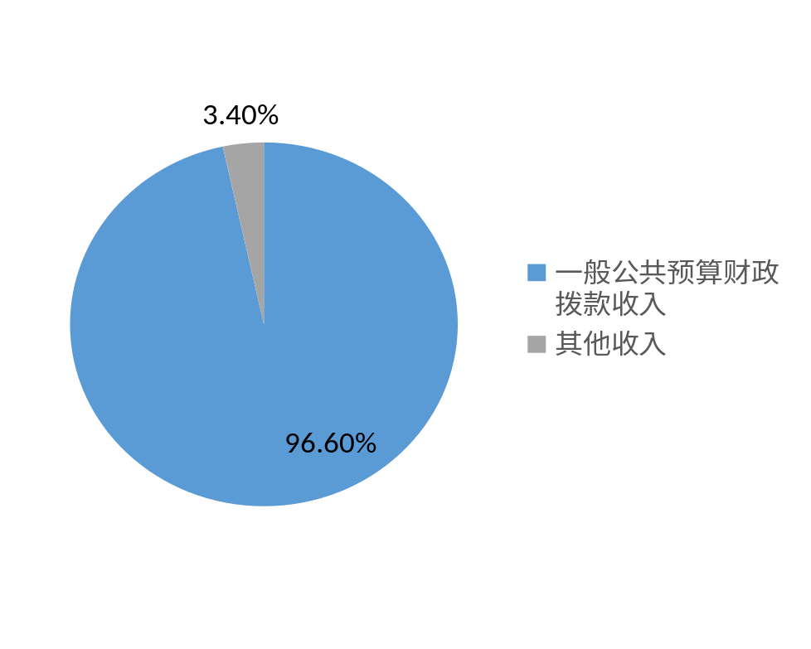
（图2：收入决算结构图）（饼状图）

三、支出决算情况说明
2022年本年支出合计1,481.9万元，其中：基本支出1,017.04万元，占68.6%；项目支出464.86万元，占31.4%；上缴上级支出0万元，占0%；经营支出0万元，占0%；对附属单位补助支出0万元，占0%。
（注：数据来源于财决04表，仅罗列本部门涉及的支出。）
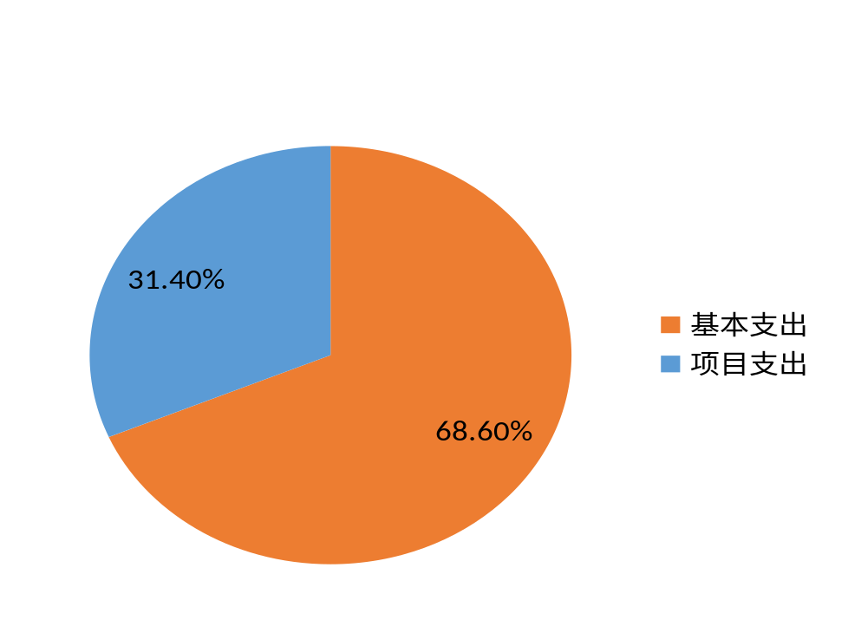
（图3：支出决算结构图）（饼状图）

四、财政拨款收入支出决算总体情况说明
2022年财政拨款收、支总计2968.8万元。与2021年相比，财政拨款收入总计增加101.2万元，增长7.3%，支出总计减少209.43万元，减少12.38%。主要变动原因是正常变动。
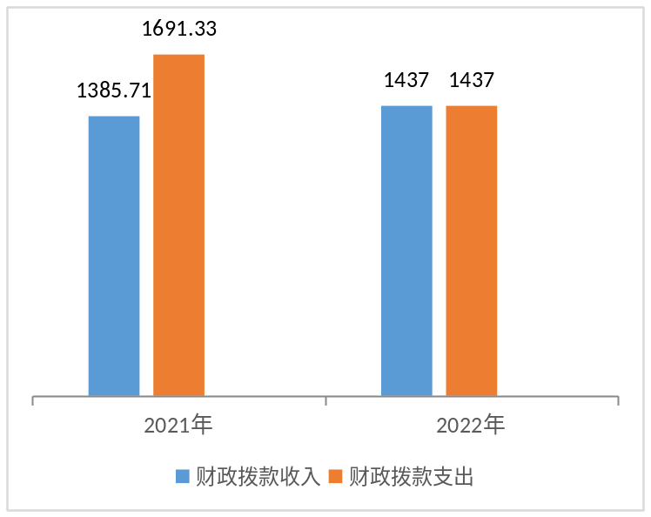（注：数据来源于财决01-1表）

（图4：财政拨款收、支决算总计变动情况）（柱状图）

五、一般公共预算财政拨款支出决算情况说明
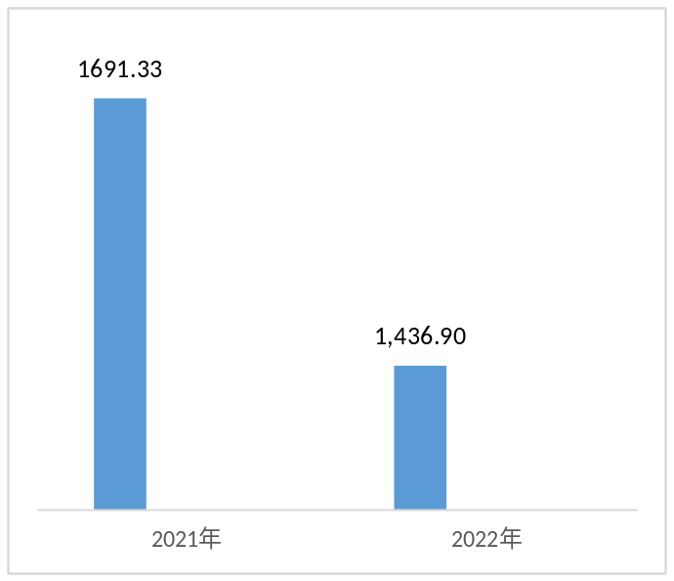（一）一般公共预算财政拨款支出决算总体情况。
2022年一般公共预算财政拨款支出1,436.9万元，占本年支出合计的97%。与2021年相比，一般公共预算财政拨款支出减少254.43万元，下降15%。主要变动原因是正常变动。

（图5：一般公共预算财政拨款支出决算变动情况）（柱状图）

（二）一般公共预算财政拨款支出决算结构情况。
2022年一般公共预算财政拨款支出1,436.9万元，主要用于以下方面:一般公共服务支出436.29万元，占30.4%；外交支出0万元，占0%；国防支出0万元，占0%；公共安全支出10.71万元，占0.7%；教育支出0万元，占0%；科学技术支出0万元，占0%；文化体育与传媒支出103.5万元，占7.2%；社会保障和就业支出190.06万元，占13.2%；卫生健康支出50.93万元，占3.5%；节能环保支出0万元，占0%；城乡社区支出0万元，占0%；农林水支出507.67万元，占35.3%；交通运输支出0万元，占0%；资源勘探工业信息等支出0万元，占0%；商业服务业等支出0万元，占0%；金融支出0万元，占0%；援助其他地区支出0万元，占0%；自然资源海洋气象等支出0万元，占0%；住房保障支出56.81万元，占4%；粮油物资储备支出0万元，占0%；国有资本经营预算支出0万元，占0%；灾害防治及应急管理支出10万元，占0.7%；其他支出70.94万元，占4.9%；债务还本支出0万元，占0%；债务付息支出0万元，占0%；抗疫特别国债安排的支出0万元，占0%。
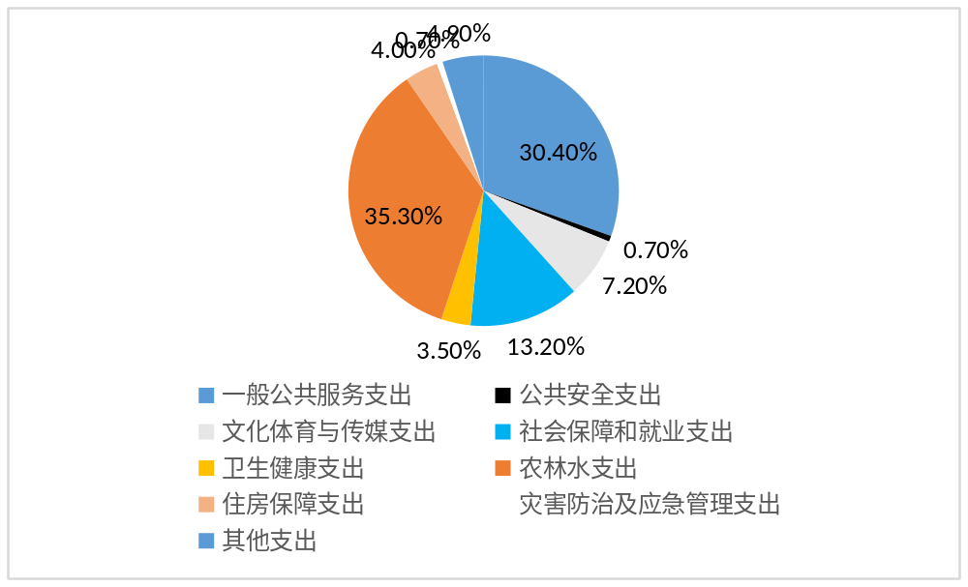（注：数据来源于财决01-1表，仅罗列本部门涉及的全部功能分类科目，至类级。）
（图6：一般公共预算财政拨款支出决算结构）（饼状

（三）一般公共预算财政拨款支出决算具体情况。
2022年一般公共预算支出决算数为1,436.9万元，完成预算100%。其中：
1.一般公共服务（类）人大事务（款）行政运行（项）：支出决算为18.02万元，完成预算100%。
2.一般公共服务（类）人大事务（款）人大会议（项）：支出决算为3.3万元，完成预算100%。
3.一般公共服务（类）政府办公厅（室）及相关机构服务（款）行政运行（项）：支出决算为349.71万元，完成预算100%。
4.一般公共服务（类）政府办公厅（室）及相关机构服务（款）一般行政管理事务（项）：支出决算为0.81万元，完成预算100%。
5.一般公共服务（类）政府办公厅（室）及相关机构服务（款）信访事务（项）：支出决算为1.68万元，完成预算100%。
6.一般公共服务（类）政府办公厅（室）及相关机构服务（款）事业运行（项）：支出决算为41.52万元，完成预算100%。
7.一般公共服务（类）纪检监察事务（款）其他纪检监察事务支出（项）：支出决算为1.54万元，完成预算100%。
8.一般公共服务（类）民族事务（款）其他民族事务支出（项）：支出决算为1.6万元，完成预算100%。
9.一般公共服务（类）党委办公厅（室）及相关机构事务（款）行政运行（项）：支出决算为14.11万元，完成预算100%。
10.一般公共服务（类）宣传事务（款）其他宣传事务支出（项）：支出决算为4万元，完成预算100%。
11.公共安全支出（类）其他公共安全支出（款）其他公共安全支出（项）：支出决算为10.71万元，完成预算100%。
12.文化旅游体育与传媒支出（类）文化和旅游（款）群众文化（项）:支出决算为98.7万元，完成预算100%。
13.文化旅游体育与传媒支出（类）文化和旅游（款）其他文化和旅游支出（项）：支出决算为4.8万元，完成预算100%。
14.社会保障和就业支出（类）人力资源和社会保障管理事务（款）社会保险经办机构（项）:支出决算为15.36万元，完成预算100%。
15.社会保障和就业支出（类）人力资源和社会保障管理事务（款）其他人力资源和社会保障管理事务支出（项）:支出决算为18.16万元，完成预算100%。
16.社会保障和就业支出（类）民政管理事务（款）其他民政管理事务支出（项）:支出决算为19.04万元，完成预算100%。
17.社会保障和就业支出（类）行政事业单位养老支出（款）行政单位离退休（项）:支出决算为21.87万元，完成预算100%。
18.社会保障和就业支出（类）行政事业单位养老支出（款）事业单位离退休（项）:支出决算为17.04万元，完成预算100%。
19.社会保障和就业支出（类）行政事业单位养老支出（款）机关事业单位基本养老保险缴费支出（项）:支出决算为49.77万元，完成预算100%。
20.社会保障和就业支出（类）抚恤（款）死亡抚恤（项）:支出决算为22.11万元，完成预算100%。
21.社会保障和就业支出（类）特困人员救助供养（款）农村特困人员救助供养支出（项）:支出决算为26.71万元，完成预算100%。
22.卫生健康支出（类）公共卫生（款）重大公共卫生服务（项）：支出决算为0.75万元，完成预算100%。
23.卫生健康支出（类）行政事业单位医疗（款）行政单位医疗（项）：支出决算为19.2万元，完成预算100%。
24.卫生健康支出（类）行政事业单位医疗（款）事业单位医疗（项）：支出决算为13.78万元，完成预算100%。
25.卫生健康支出（类）行政事业单位医疗（款）公务员医疗补助（项）：支出决算为9.47万元，完成预算100%。
26.卫生健康支出（类）行政事业单位医疗（款）其他行政事业单位医疗支出（项）：支出决算为7.73万元，完成预算100%。
27.农林水支出（类）农业农村（款）事业运行（项）：支出决算为81.52万元，完成预算100%。
28.农林水支出（类）农业农村（款）防灾救灾（项）：支出决算为4万元，完成预算100%。
29.农林水支出（类）农业农村（款）其他农业农村支出（项）：支出决算为1.55万元，完成预算100%。
30.农林水支出（类）林业和草原（款）其他林业和草原支出（项）：支出决算为21.1万元，完成预算100%。
31.农林水支出（类）农村改革（款）对村民委员会和村党支部的补助（项）：支出决算为249.5万元，完成预算100%。
32.农林水支出（类）农村改革（款）对村集体经济组织的补助（项）：支出决算为100万元，完成预算100%。
33.农林水支出（类）其他农林水支出（款）其他农林水支出（项）：支出决算为50万元，完成预算100%。
34.住房保障支出（类）住房改革支出（款）住房公积金（项）：支出决算为56.81万元，完成预算100%。
35.灾害防治及应急管理支出（类）应急管理事务（款）安全监管（项）：支出决算为10万元，完成预算100%。
36.其他支出（类）其他支出（款）其他支出（项）：支出决算为70.94万元，完成预算100%。
（注：数据来源于财决01-1表和财决08表，仅罗列本部门涉及的全部功能分类科目，至项级。上述“预算”口径为全年预算数。增减变动原因为决算数<项级>和全年预算数<项级>比较，与预算数持平可以不写原因。）

六、一般公共预算财政拨款基本支出决算情况说明
2022年一般公共预算财政拨款基本支出1,017.04万元，其中：
人员经费896.17万元，主要包括：基本工资151.34万元、津贴补贴113.08万元、奖金108.48万元、绩效工资112.65万元、机关事业单位基本养老保险缴费32.98万元、职工基本医疗保险缴费32.98万元、公务员医疗补助缴费15.84万元、其他社会保障缴费2.44万元、其他工资福利支出44.62万元、抚恤金22.11万元、生活补助176.76万元、医疗费1.36万元、医疗费补助7.95万元、住房公积金56.81万元。
公用经费120.87万元，主要包括：办公费39.72万元、水费1.2万元、电费2.36万元、邮电费2.18万元、差旅费14.83万元、维修（护）费0.24万元、会议费0.9万元、劳务费29.92万元、工会经费5.56万元、福利费2.13万元、公务用车运行维护费1.65万元、其他交通费18.51万元、其他商品和服务支出1.68万元。
（注：数据来源于财决07表和财决08-1表，仅罗列本部门实际支出涉及的经济分类科目。）

七、“三公”经费财政拨款支出决算情况说明

（一）“三公”经费财政拨款支出决算总体情况说明
2022年“三公”经费财政拨款支出决算为1.65万元，完成预算49.4%；较上年减少11.55万元，下降87.5%。决算数小于预算数的主要原因是报账不及时，导致资金未能及时支付。
（注：上述“预算”口径为全年预算数，包括一般公共预算和政府性基金预算财政拨款支出决算情况。）

（二）“三公”经费财政拨款支出决算具体情况说明
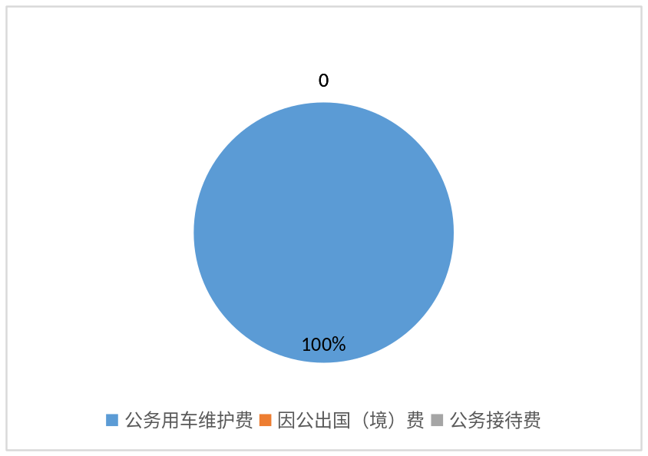2022年“三公”经费财政拨款支出决算中，因公出国（境）费支出决算0万元，占0%；公务用车购置及运行维护费支出决算1.65万元，占100%；公务接待费支出决算0万元，占0%。具体情况如下：
（图7：“三公”经费财政拨款支出结构）（饼状图）
1.因公出国（境）经费支出0万元，完成预算0%。全年安排因公出国（境）团组0个，出国（境）0人。因公出国（境）支出决算比2021年增加/减少0万元，增长/下降0%，主要原因是无安排。
2.公务用车购置及运行维护费支出1.65万元，完成预算63.5%。公务用车购置及运行维护费支出决算比2021年减少10.2万元，下降86.1%。主要原因是减少公车运行维护支出。
其中：公务用车购置费支出0万元。全年按规定更新购置公务用车0辆。截至2022年12月底，本部门共有公务用车1辆，其中：轿车0辆、越野车1辆、小型载客汽车0辆、大中型载客汽车0辆、其他车型0辆。
公务用车运行维护费支出1.65万元。主要用于开展全乡各项工作所需的公务用车燃料费、维修费、保险费等支出。
3.公务接待费支出0万元，完成预算0%。公务接待费支出决算比2021年减少1.35万元，下降100%。主要原因是报账不及时。其中：
国内公务接待支出0万元。
外事接待支出0万元。

八、政府性基金预算支出决算情况说明
2022年政府性基金预算拨款支出0万元。

九、国有资本经营预算支出决算情况说明
2022年国有资本经营预算拨款支出0万元。

十、其他重要事项的情况说明

（一）机关运行经费支出情况
2022年，盐边县共和乡人民政府机关运行经费支出120.87万元，比2021年减少28.76万元，下降19.2%。主要原因是机关人员减少，日常公用经费支出减少。
（注：数据来源于财决附03表）

（二）政府采购支出情况
2022年，盐边县共和乡人民政府政府采购支出总额0万元，其中：政府采购货物支出0万元、政府采购工程支出0万元、政府采购服务支出0万元。
（注：数据来源于财决附03表）

（三）国有资产占有使用情况
截至2022年12月31日，盐边县共和乡人民政府共有车辆1辆，其中：副部（省）级及以上领导用车0辆、主要领导干部用车0辆、机要通信用车0辆、应急保障用车0辆、执法执勤用车0辆、特种专业技术用车0辆、离退休干部用车0辆、其他用车1辆。其中：其他用车主要是用于重点项目推进、日常公务出行方面。单价100万元（含）以上设备0台（套)。
（注：数据来源于财决附03表，按部门决算报表填报数据罗列车辆情况。）

（四）预算绩效管理情况。
根据预算绩效管理要求，本部门在2022年度预算编制阶段，组织对“2022敬老院管理人员工作经费-公用经费”项目、“根据盐财资行〔2022〕301号关于下达2022年民族地区春节慰问金”项目、“2022共和乡特困人员经费”项目、“2022共和乡应急和安全生产监管工作”项目、“共和乡人民政府2022年敬老院人员经费”项目等5个项目开展了预算事前绩效评估，对5个项目编制了绩效目标，预算执行过程中，选取5个项目开展绩效监控，绩效自评报告详见附件。

第三部分名词解释

1.财政拨款收入：指单位从同级财政部门取得的财政预算资金。
2.事业收入：指事业单位开展专业业务活动及辅助活动取得的收入。
3.经营收入：指事业单位在专业业务活动及其辅助活动之外开展非独立核算经营活动取得的收入。

4.其他收入：指单位取得的除上述收入以外的各项收入。
5.使用非财政拨款结余：指事业单位使用以前年度积累的非财政拨款结余弥补当年收支差额的金额。
6.年初结转和结余：指以前年度尚未完成、结转到本年按有关规定继续使用的资金。
7.结余分配：指事业单位按照会计制度规定缴纳的所得税、提取的专用结余以及转入非财政拨款结余的金额等。
8.年末结转和结余：指单位按有关规定结转到下年或以后年度继续使用的资金。
9.一般公共服务（类）人大事务（款）行政运行（项）：反映行政单位（包括实行公务员管理的事业单位）的基本支出。
10.一般公共服务（类）人大事务（款）人大会议（项）：反映各级人大召开人民代表大会等专门会议的支出。
11.一般公共服务（类）政府办公厅（室）及相关机构服务（款）行政运行（项）：指反映行政单位（包括实行公务员管理的事业单位）的基本支出。
12.一般公共服务（类）政府办公厅（室）及相关机构服务（款）一般行政管理事务（项）：指反映行政单位（包括实行公务员管理的事业单位）未单独设置项级科目的其他项目支出。
13.一般公共服务（类）政府办公厅（室）及相关机构服务（款）信访事务（项）：反映各级政府用于接待群众来信来访方面的支出。
14.一般公共服务（类）政府办公厅（室）及相关机构服务（款）事业运行（项）：反映事业单位的基本支出，不包括行政单位（包括使用公务员管理的事业单位）后勤服务中心、医务室等附属事业单位。
15.一般公共服务（类）纪检监察事务（款）其他纪检监察事务支出（项）：反映除上述项目以外其他纪检监察事务方面的支出。
16.一般公共服务（类）民族事务（款）其他民族事务支出（项）：反映除上述项目以外其他用于民族事务事务方面的支出。
17.一般公共服务（类）党委办公厅（室）及相关机构事务（款）行政运行（项）：指反映行政单位（包括实行公务员管理的事业单位）的基本支出。
18.一般公共服务（类）宣传事务（款）其他宣传事务支出（项）：反映除上述项目以外其他用于中国共产党宣传部门的事务支出。
19.公共安全支出（类）其他公共安全支出（款）其他公共安全支出（项）：反映除上述项目以外其他用于公共安全方面的支出。
20.文化旅游体育与传媒支出（类）文化和旅游（款）群众文化（项）:反映群众文化方面的支出，包括基层文化馆（站）、群众艺术馆支出等。
21.文化旅游体育与传媒支出（类）文化和旅游（款）其他文化和旅游支出（项）：反映除上述项目以外其他用于文化和旅游方面的支出。
22.社会保障和就业支出（类）人力资源和社会保障管理事务（款）社会保险经办机构（项）:反映社会保险经办机构开展业务工作的支出。
23.社会保障和就业支出（类）人力资源和社会保障管理事务（款）其他人力资源和社会保障管理事务支出（项）:反映除上述项目以外其他用于人力资源和社会保障管理事务方面的支出。
24.社会保障和就业支出（类）民政管理事务（款）其他民政管理事务支出（项）:反映除上述项目以外其他用于民政管理事务的支出。
25.社会保障和就业支出（类）行政事业单位养老支出（款）行政单位离退休（项）:反映行政单位（包括实行公务员管理的事业单位）开支的离退休经费。
26.社会保障和就业支出（类）行政事业单位养老支出（款）事业单位离退休（项）:反映事业单位开支的离退休经费。
27.社会保障和就业支出（类）行政事业单位养老支出（款）机关事业单位基本养老保险缴费支出（项）:反映机关事业单位实施养老保险制度由单位缴纳的基本养老保险费支出。
28.社会保障和就业支出（类）抚恤（款）死亡抚恤（项）:反映按规定用于烈士和牺牲、病故人员家属的一次性和定期抚恤金、丧葬补助费以及烈士褒扬金。
29.社会保障和就业支出（类）特困人员救助供养（款）农村特困人员救助供养支出（项）:反映农村特困人员救助供养支出。
30.卫生健康支出（类）公共卫生（款）重大公共卫生服务（项）：反映重大疾病、重大传染病预防控制等重大公共卫生服务项目支出。
31.卫生健康支出（类）行政事业单位医疗（款）行政单位医疗（项）：反映财政部门安排的行政单位（包括实行公务员管理的事业单位，下同）基本医疗保险缴费经费，未参加医疗保险的公费医疗经费，按国家规定享受离休人员、红军老战士待遇人员的医疗经费。
32.卫生健康支出（类）行政事业单位医疗（款）事业单位医疗（项）：反映财政部门安排的事业单位基本医疗保险缴费经费，未参加医疗保险的事业单位的公费医疗经费，按国家规定享受离休人员待遇的医疗经费。
33.卫生健康支出（类）行政事业单位医疗（款）公务员医疗补助（项）：反映财政部门安排的公务员医疗补助经费。
34.卫生健康支出（类）行政事业单位医疗（款）其他行政事业单位医疗支出（项）：反映除上述项目以外其他用于行政事业单位医疗方面的支出。
35.农林水支出（类）农业农村（款）事业运行（项）：反映用于农业事业单位基本支出，事业单位设施、系统运行与资产维护等方面的支出。
36.农林水支出（类）农业农村（款）防灾救灾（项）：反映对农业生产因遭受自然、生物灾害损失给予的补助，促进农业防灾增产措施补助，海难救助补助，因其他灾害导致农牧渔业生产者损失给予的补助。
37.农林水支出（类）农业农村（款）其他农业农村支出（项）：反映除上述项目以外其他用于农业农村方面的支出。
38.农林水支出（类）林业和草原（款）其他林业和草原支出（项）：反映除上述项目以外其他用于林业和草原方面的支出。
39.农林水支出（类）农村改革（款）对村民委员会和村党支部的补助（项）：反映各级财政对村民委员会和村党支部的补助支出，以及支持建立县级基本财力保障机制安排的村级组织运转奖补资金。
40.农林水支出（类）农村改革（款）对村集体经济组织的补助（项）：反映农村税费改革后对村集体经济组织的补助支出。
41.农林水支出（类）其他农林水支出（款）其他农林水支出（项）：反映除化解债务支出以外其他用于农林水方面的支出。
42.住房保障支出（类）住房改革支出（款）住房公积金（项）：反映行政事业单位按人力资源和社会保障部、财政部规定的基本工资和津贴补贴以及规定比例为职工缴纳的住房公积金。
43.灾害防治及应急管理支出（类）应急管理事务（款）安全监管（项）：反映安全生产综合监督管理和工贸行业安全生产监督管理等方面的支出。
44.其他支出（类）其他支出（款）其他支出（项）：反映除上述项目以外其他不能划分到具体功能科目中的支出项目。
45.基本支出：指为保障机构正常运转、完成日常工作任务而发生的人员支出和公用支出。
46.项目支出：指在基本支出之外为完成特定行政任务和事业发展目标所发生的支出。
47.经营支出：指事业单位在专业业务活动及其辅助活动之外开展非独立核算经营活动发生的支出。
48.“三公”经费：指部门用财政拨款安排的因公出国（境）费、公务用车购置及运行费和公务接待费。其中，因公出国（境）费反映单位公务出国（境）的国际旅费、国外城市间交通费、住宿费、伙食费、培训费、公杂费等支出；公务用车购置及运行费反映单位公务用车车辆购置支出（含车辆购置税）及租用费、燃料费、维修费、过路过桥费、保险费等支出；公务接待费反映单位按规定开支的各类公务接待（含外宾接待）支出。
49.机关运行经费：为保障行政单位（含参照公务员法管理的事业单位）运行用于购买货物和服务的各项资金，包括办公及印刷费、邮电费、差旅费、会议费、福利费、日常维修费、专用材料及一般设备购置费、办公用房水电费、办公用房取暖费、办公用房物业管理费、公务用车运行维护费以及其他费用。

第四部分附件

附件
盐边县共和乡人民政府2022年部门整体绩效评价报告
（报告范围包括机关和下属单位）

一、部门（单位）基本情况

（一）机构组成。（简要介绍）
我乡下设机构如下：党政办公室、党建办公室、综合行政执法办公室、社会事务办公室、经济发展办公室、社会治理办公室、财政所等7个党政综合办事机构，便民服务中心、农业农村服务中心、村镇建设服务中心、宣传文化旅游服务中心等4个事业单位。
- 机构职能和人员概况。（简要介绍）
1.机构职能
（1）贯彻执行党和国家的各项方针、政策、法律法规，以及上级行政机关和乡党委、乡人代会的决定、决议。（2）制定并执行本行政区域内经济和社会发展规划、计划。（3）负责乡村振兴、新农村建设和推进城乡一体化的组织和实施。（4）负责辖区经济、文化、教育、科学、卫生健康、民政、社会保障、民族宗教、村镇建设、司法、退役军人、扶贫、信访、安全、统计等行政管理和服务工作。
2.人员概况
截止2022年底，我乡实有46人，其中行政编制（含行政工勤）22人，事业编制（含事业工勤）24人。
- 年度主要工作任务。
（1）以党的政治建设为核心，捍卫“两个确立”，带头做到“两个维护”。坚持以党的二十大精神和习近平新时代中国特色社会主义思想为指导，加强理论学习和运用党的百年奋斗历史经验用于指导实践，发扬伟大建党精神，把学习贯彻好党的十九届六中全会，省、市、县会议精神作为重要政治任务抓落实，毫不放松抓好党的政治建设，切实提高政治判断力、政治领悟力、政治执行力，坚决拥护“两个确立”、带头做到“两个维护”。
（2）致力谋发展、兴产业，抢抓乡村振兴发展机遇。全年全乡粮食播种面积2万余亩，产量超7000吨，产值2000余万元；生猪养殖1.4万余头，市值3300余万元，牛养殖2000余头，市值2500余万元，羊养殖近2.3万只，产值约合4000万元，小家禽30余万羽，市值超600万元，全年发展家庭农场12户，新增县级示范场2户，市级示范场1户（待批复）。
（3）着力破解交通瓶颈，突破基础设施难题。一是向上争取破解交通瓶颈。按照“升级两条路、建成一座桥（先期建轮渡）”的共和乡破解交通瓶颈发展思路，成立“盐边县共和乡村发展有限公司”推动共和码头轮渡项目，综合显现经济和社会效益，柏观路共和码头至三王庙段拓宽工程已完成初设，共红路已完成三王庙至太田村段增设错车道和拓宽的设计，太坪村部至太田村路段预计年底建成。二是持续完善基础设施建设。结合移民后扶、畅通工程及乡村振兴，积极谋划累计争取1000余万元资金，新建和改扩建乡内道路17余公里，新建蓄水池8座。三是激活市场主体并加大社会固定资产投资。乡级入库固定资产项目3.5亿元，实际完成投资2亿元，全乡发展专合社27个。
（4）持续强保障、惠民生，群众幸福指数不断提高。一是社会保障体系日臻完善。“春风送岗”完成困难家庭每户至少有1名适宜劳动力实现就近或转移就业目标，办理养老保险参保5090人，待遇享受1882人，医保参保率98%。就业培训300余人次，志愿者帮助服务10次，“两癌”筛查、孕前优检150人次。在共和乡中心学校放映农村公益电影100余场次，通过市级健康乡镇验收评估，乡村幸福感热度持续上升。二是持续开展社会救助和优抚优待工作。持续开展农村最低生活保障动态评定，入户调查30余次，动态评定减少81户，共计251人，新增26户，共计46人，全年发放农村“低保”金共计190余万元。发放集中和分散供养人员救助供养金共计67余万元；发放残疾人补贴和各类救助资金合计21.2万余元；发放高龄津贴共计17万余元。三是全力做好武装、民兵、退役军人事务工作。全年共输送合格入伍新兵4人，高质量完成征兵任务，完成127人退役军人的建档立卡，申请5人纳入困难退役军人关爱帮扶专项基金进行帮扶，走访困难退役军人及家属20余次，发放慰问金1.54万余元。四是全面助力攀枝花市文明城市创建工作。以全国文明城市创建点为学习目标，对标对表，抓好辖区内重点区域和细小环节的综合整治。注重环境卫生和全民素质的综合提升，从大处着眼、小处着手，投入6万余元成功实施共和街道照明工程。
（5）注重抓统筹，社会治理体系取得新进步。一是强化基层治理。坚持以人民为中心的发展思想，以防范化解辖区社会治理难题为突破口，不断完善党委领导、政府负责、民主协商、社会协同、公众参与、法治保障、科技支撑的社会治理体系，力将矛盾纠纷大事化小，小事化了，防止纠纷扩大化。截止目前，全乡共排查调处各类矛盾纠纷25起，调解成功25起，成功率达100%。二是持续性开展反电信诈骗、防范非法集资、防范养老诈骗和反邪教宣传。发放反诈骗宣传单1000余份，利用“村村响”持续滚动播放反诈骗宣传音频。开展“崇尚科学，反对邪教”主题宣讲会5次。举办防范养老诈骗知识大讲堂1次、防范养老诈骗专题座谈会1次，制作反诈骗宣传微视频2个，推送至乡村工作群，警示提醒群众。通过深入宣传，辖区群众防邪反邪意识明显提升。三是筑牢安全生产防线。组织开展“消除事故隐患，筑牢安全防线”安全生产月活动、“打非治违”百日行动、应急救援培训、地质灾害防治及地震应急避险演练等活动。今年以来，全乡共召开“大安全”工作会议20次，组织应急避险演练15次，查处交通违法行为150余起，其中简易处罚32起、一般程序处罚12起。深入到辖区学校、商铺等开展大规模督查活动68次，发现安全隐患30处，整改30处，在全部督促整改落实到位的基础上进一步开展安全生产大检查“回头看”，确保所有隐患问题不复发，努力营造全乡安全生产的良好氛围，建设人人有责、人人尽责、人人享有的社会治理共同体，实现全年安全责任事故死亡为零的目标。
（6）坚持抓攻坚，翻身阻击战持续推进。一是坚决打赢疫情防控遭遇战、阻击战。累计摸排入（返）乡人员653人，疫苗接种3—11岁269人，完成任务值的90.57%，12岁（含）以上疫苗第一剂接种4784人，完成任务值的100.36%，第二剂接种4183人，完成任务值的93.04%，18岁及以上人群加强针接种2956人，60岁以上人群基础免疫1125人，扎实推动全员核酸检测全覆盖，全民防疫屏障初步形成。二是坚决打赢森林草原防灭火专项整治翻身战。召开三级干部大会35次，群众大会248次，入户宣传2380人次，投放宣传物资53524份，组建12人半专业打火队1支，村组义务扑火队7支70人，群众义务扑火队27支430人，计划烧除44080亩，“四边”清除79.3公里，落实乡、村、组三级315人包保责任包保农户2134户，全年无火灾责任事故发生。三是加强生态资源持续恢复力度。办理林业行政案件3起，调解林权纠纷争议6起，调处率达100%，关停临时采砂石点3处，义务植树2.201万株，全乡森林覆盖率85%达308520亩。

（四）部门整体支出绩效目标。
2022年我乡部门整体支出绩效自评结果良好，全年贯彻落实过紧日子的要求，基本支出保障了单位的正常运转，项目支出保障了重点项目的推进。2022年度全年资金拨付和使用均按计划进度完成，全年经费的拨付和使用均及时、合理，按照项目资金管理办法实行专款专用，坚决执行国家有关法律法规和财务管理制度，厉行节约，杜绝奢侈浪费，量入为出，保障重点，兼顾一般，严格专款专用，防止截留、挤占、挪用等问题发生，确保资金安全、规范、有效使用。

二、部门资金收支情况

（一）部门总体收支情况。
1.部门总体收入情况
2022年度预算收入1487万元，其中一般公共预算财政拨款收入1437万元，占比96.6%；其他收入50万元，占比3.4%。
2.部门总体支出情况
2022年度预算支出1482万元，其中基本支出1017万元，占比68.6%；项目支出465万元，占比31.4%。
3.部门总体结转结余情况
2022年度年末结转和结余5万元。

（二）部门财政拨款收支情况。
1.部门财政拨款收入情况
2022年度财政拨款收入1437元。
2.部门财政拨款支出情况
2022年度财政拨款支出1482元。
3.部门财政拨款结转结余情况
2022年度财政拨款结转结余5万元。
- 部门整体绩效分析（根据适用指标体系进行调整，涉及到有专项资金预算项目的部门，专项资金预算项目自评报告作为本报告附件一并公开）

（一）部门预算项目绩效分析。
1.人员类项目绩效分析
（1）部门绩效目标制定
2022年，盐边县共和乡人民政府严格落实《预算法》及省、市、县绩效管理工作的有关规定编制了部门预算，按照县委、县政府总体部署，结合部门工作职能和工作实际制定部门整体绩效目标，所有项目支出均纳入绩效管理，制定绩效目标。在预算执行中，我乡强化支出绩效理念，提升部门责任意识，提高资金使用效率，保障我乡全面履行职能职责，保证机构正常运行，圆满完成年度职能目标任务。
- 目标实现
2022年盐边县共和乡人民政府人员类支出896万元，主要用于：职工工资福利、社会保险缴费、公积金、抚恤金、生活补助等支出，均按月足额及时进行拨付，预算执行率100%，确保全年平稳保障职工工资福利支出，维持单位基本运转。
2.运转类项目绩效分析
2022年盐边县共和乡人民政府公用经费支出121万元，主要用于办公费、水费、电费、邮电费、差旅费、维修（护）费、会议费、劳务费、工会经费、福利费、公务用车运行维护费、其他交通费、其他商品和服务支出等，我乡严格按照资金用途申报、使用资金，均已足额按时支付，有力保障了我局机构正常运行和各项工作任务的完成，预算执行率100%。
3.特定目标类项目绩效分析
2022年盐边县共和乡人民政府项目支出465万元，其中：商品和服务支出26万元，对个人和家庭的补助支出76万元，资本性支出363万元。
根据预算绩效管理要求，我乡预算编制阶段所有项目均编制了绩效目标，预算执行过程中，对项目开展绩效监控，严格按照项目资金管理办法管理，严格专款专用，防止了截留、挤占、挪用等问题发生，确保资金安全、规范、有效使用，项目资金按进度支付，预算支付率100%，项目支出绩效目标全部完成。

（二）部门整体履职绩效分析。
围绕部门整体绩效目标完成情况和部门履职情况进行绩效分析。

（三）结果应用情况。
1.规定时间内及时在县门户网站设立的预决算公开统一专栏上集中公开部门年初绩效目标表、部门预算整体绩效及项目支出绩效评价表、部门预算整体绩效及项目支出绩效评价表绩效评价报告。
2.加强对绩效管理工作的跟踪督查，做到绩效管理有依据、按程序、有奖惩，实现绩效管理的规范化、常态化。
3.绩效评价结果将作为以后年度项目立项和经费支持的重要依据。

（四）自评质量。
2022年盐边县共和乡人民政府部门整体支出自评及项目支出自评均按照绩效评价相关要求，安排专人开展工作，实事求是进行评价。

四、评价结论及建议

（一）评价结论。
2022年我乡预决算编制和预算执行严格按照国家财经法规、预算资金管理办法、财务管理制度以及专项资金管理办法的规定执行，确保无违规使用资金的情况发生。全年部门预算执行率100%。基本支出2022年按月或季度进行申报，其中人员工资按月申报并直接支付，日常公用经费按月进行申报并支付，执行率100%。部门整体支出绩效良好，保障了机关正常运转和完成各项工作，项目资金拨款及时，专款专用。

（二）存在问题。
1. 部门预算绩效管理工作与业务工作结合不够，预算绩效目标编制可行性、科学性、有效性等有待加强。
2.对评价结果的应用环节偏薄弱。

（三）改进建议。
1.部门绩效评价工作政策性强、涉及面广、工作量大且有相当的难度和专业性。加强学习如何科学合理制定绩效目标及考核体系，理论联系实际结合业务工作，充分发挥绩效工作效用。
2.积极开展预算绩效管理工作。在今后的工作中，通过预算绩效的事前编制，预算绩效执行中的自评以及预算绩效的事后评价，加大对预算绩效事后评价的利用，更好发挥绩效评价的作用。
附表：部门预算项目支出绩效自评表（2022年度）见附件

附件2
共和乡人民政府关于2022共和乡应急和安全生产监管工作的
专项预算项目支出绩效自评报告
（项目单位自评）

一、项目概况
介绍项目基本情况，重点说明以下内容：

（一）项目资金申报及批复情况。
社会治理办公室应急管理工作2022年工作经费，确保2022年社会治理办公室应急管理、安全生产、教育培训等工作正常开展，需要工作经费10万元。经上级研究决定，下达应急和安全监管补助金10万元。

（二）项目绩效目标。
1.主要内容
社会治理办公室应急管理工作2022年工作经费，确保2022年社会治理办公室应急管理、安全生产、教育培训等工作正常开展。
2.计划实现的具体绩效目标
共和乡社会治理办公室工作绩效目标设置每年由县政府相关部门制定，确保绩效目标和绩效指标相匹配并实施量化考核。

（三）项目资金申报相符性。
该资金由县财政局下达预算到盐边县共和乡人民政府进行核算。与实际相符、申报目标合理可行。

二、项目实施及管理情况

（一）资金计划、到位及使用情况。
1.资金计划及到位。
2022年预算下达资金10万元。该资金2022年当年全部到位，当年全部使用完毕。
2.资金使用。
该资金截至评价时点，支付范围、支付标准、支付进度、支付依据等合规合法、与预算相符。我单位及时报账，按财政局要求专款专用，已全部报账使用。

（二）项目财务管理情况。
我单位有健全的财务管理制度，资金严格执行财务管理制度进行使用，保证专款专用，资金支付由财务人员按照财务制度进行审核、支付和核算，所有支出均以转账方式进行，在具体支付时，具备发票、领用明细、具体使用清单等相关材料，手续完善，不存在虚假会计凭证，会计严格执行财务管理制度，账务处理及时，会计核算规范。

（三）项目组织实施情况。
由我单位牵头，各村、协助开展工作。根据项目申报和经费下达情况进行方案编制。此项目资金为2022年应急和安全监管补助金专项资金，县财政局下达预算资金，相关经办人员结合实际发生费用提供相关报账原始凭据报账，我单位进行审核，向财政局统一预算管理一体化平台申报计划，进行支付、核算。同时按照省级要求时间节点及时支付兑现。

三、项目绩效情况

（一）项目完成情况。
已于2022年全部使用、报账及核算。主要全乡综治维稳、安全生产、应急管理等工作。

（二）项目效益情况。
根据财政下达的预算资金额度，严格把控资金使用，不超支；严格按照方案要求确定金额，可量化可考核，契合政策实质，与年度工作目标相一致，能宣传贯彻党的二十大路线、方针、政策，展现盐边县近年来经济发展、民生改善、人民幸福的精神面貌，进一步提升乡（镇）、部门和企业文化发展动力，增强盐边发展的活力和魅力。

四、问题及建议

（一）存在的问题。
无。

（二）相关建议。
无。

根据盐财资行〔2022〕301号关于下达2022年民族地区春节慰问金的专项预算项目支出绩效自评报告

（项目单位自评）

一、项目概况

（一）项目资金申报及批复情况。
根据盐财资行〔2022〕301号下达给2022年民族地区春节慰问金1.6万元。

（二）项目绩效目标。
1.主要内容
按照省委省政府开展民族地区春节慰问活动的要求, 2022年民族地区春节慰问活动慰问金共和乡1.6万元。完成我乡80户少数民族困难群众、受灾群众、困难职工代表等的慰问，紧扣“中华民族一家亲，同心共筑中国梦”总目标，适应新时代发展历史方位，以各族群众为主体，以铸牢中华民族共同体意识为主线，全力营造中华民族一家亲的社会氛围。
2.计划实现的具体绩效目标
完成我乡80户少数民族困难群众、受灾群众、困难职工代表等的慰问。

（三）项目资金申报相符性。
该资金由县财政局下达预算到共和乡人民政府进行核算与实际相符、申报目标合理可行。

二、项目实施及管理情况

（一）资金计划、到位及使用情况。
1.资金计划及到位。
2022年预算下达1.6万元。该资金2022年当年全部到位，当年全部使用完毕。
2.资金使用。
该资金截至评价时点，支付范围、支付标准、支付进度、支付依据等合规合法、与预算相符。我单位及时报账，按财政局要求专款专用，已全部报账使用。

（二）项目财务管理情况。
我单位有健全的财务管理制度，资金严格执行财务管理制度进行使用，保证专款专用，资金支付由财务人员按照财务制度进行审核、支付和核算，所有支出均以转账方式进行，在具体支付时，具备发票、领用明细、具体使用清单等相关材料，手续完善，不存在虚假会计凭证，会计严格执行财务管理制度，账务处理及时，会计核算规范。

（三）项目组织实施情况。
由我单位牵头，各村协助开展工作。根据项目申报和经费下达情况进行方案编制。此项目资金为下达给2022年民族地区春节慰问金。，县财政局下达预算资金，相关经办人员结合实际发生费用提供相关报账原始凭据报账，我单位进行审核，向财政局统一预算管理一体化平台申报计划，进行支付、核算。同时按照省级要求时间节点及时支付兑现。

三、项目绩效情况

（一）项目完成情况。
已于2022年全部使用、报账及核算。主要用于我乡80户少数民族困难群众、受灾群众、困难职工代表等的慰问。

（二）项目效益情况。
从项目经济、社会、生态、可持续效益以及服务对象满意度等方面对项目效益进行全面分析评价。
根据财政下达的预算资金额度，严格把控资金使用，不超支；严格按照方案要求确定金额，可量化可考核，契合政策实质，与年度工作目标相一致，严格按照《关于开展2022年民族地区春节慰问活动的通知》（盐边民宗〔2022〕1 号），专款专用。

四、问题及建议

（一）存在的问题。
无。

（二）相关建议。
无。

共和乡人民政府关于2022年共和乡特困人员供养经费的
专项预算项目支出绩效自评报告

（项目单位自评）

一、项目概况

（一）项目资金申报及批复情况。
根据2022年年初预算下达2022年特困人员供养经费27.24万元，用于解决特困人员供养产生的相关费用。

（二）项目绩效目标。
1.主要内容
为2022年特困人员发放丧葬补贴，生活费，御寒费，日间照料费，减轻特困人员监护人家负担，减轻监理特困人员的各项经济负担。
2.计划实现的具体绩效目标
该资金由县财政局下达预算到盐边县共和乡人民政府进行核算。以死亡人员每人3000元补贴为标准，解决辖区内五保户死亡后产生的相关费用。生活费以每人每年8400的标准解决辖区内五保户生活上的相关费用。御寒费以每人每年400元的标准发放，保障五保户御寒的各项开支，照料日理费50元标准18人，80元标准2人，120元标准17人。共计22800，主要用于保障五保户日间照理上的各项开支。

（三）项目资金申报相符性。
该资金由县财政局下达预算到盐边县共和乡人民政府进行核算。与实际相符、申报目标合理可行。

二、项目实施及管理情况

（一）资金计划、到位及使用情况。
1.资金计划及到位。
2022年预算下达省级资金27.24万元。该资金2022年当年全部到位，当年全部使用完毕。
2.资金使用。
该资金截至评价时点，支付范围、支付标准、支付进度、支付依据等合规合法、与预算相符。我单位及时报账，按财政局要求专款专用，已全部报账使用。

（二）项目财务管理情况。
我单位有健全的财务管理制度，资金严格执行财务管理制度进行使用，保证专款专用，资金支付由财务人员按照财务制度进行审核、支付和核算，所有支出均以转账方式进行，在具体支付时，具备发票、领用明细、具体使用清单等相关材料，手续完善，不存在虚假会计凭证，会计严格执行财务管理制度，账务处理及时，会计核算规范。

（三）项目组织实施情况。
由我单位牵头，各村协助开展工作。根据项目申报和经费下达情况进行方案编制。此项目资金为2022年度，县财政局下达2022年特困人员供养经费预算资金，相关经办人员结合实际发生费用提供相关报账原始凭据报账，我单位进行审核，向财政局统一预算管理一体化平台申报计划，进行支付、核算。同时按照省级要求时间节点及时支付兑现。

三、项目绩效情况

（一）项目完成情况。
已于2022年全部使用、报账及核算。主要用于按照县财政下达预算，民政局提供辖区内五保户相关名单对各项资金进行兑付。。

（二）项目效益情况。
根据财政下达的预算资金额度，严格把控资金使用，不超支；严格按照方案要求确定金额，可量化可考核，契合政策实质，与年度工作目标相一致，解决五保户后顾之忧，提升五保户生活质量，提高群众满意度。

四、问题及建议

（一）存在的问题。
无。

（二）相关建议。
无。

共和乡人民政府关于2022敬老院人员工作经费-公用经费的
专项预算项目支出绩效自评报告

（项目单位自评）

一、项目概况

（一）项目资金申报及批复情况。
共和乡人民政府2022年敬老院人员公用经费13500元。

（二）项目绩效目标。
1.主要内容
主要用于共和乡敬老院人员公用经费。
2.计划实现的具体绩效目标
2022年共和乡敬老院人员公用经费预算为13500元，项目资金符合管理规定，确保做到厉行节约，不该开支的费用不予列支。

（三）项目资金申报相符性。
该资金由县财政局下达预算到盐边县共和乡人民政府进行核算。与实际相符、申报目标合理可行。

二、项目实施及管理情况

（一）资金计划、到位及使用情况。
1.资金计划及到位。
2022年预算下达1.35万元。该资金2022年当年全部到位，当年全部使用完毕。
2.资金使用。
该资金截至评价时点，支付范围、支付标准、支付进度、支付依据等合规合法、与预算相符。我单位及时报账，按财政局要求专款专用，已全部报账使用。

（二）项目财务管理情况。
我单位有健全的财务管理制度，资金严格执行财务管理制度进行使用，保证专款专用，资金支付由财务人员按照财务制度进行审核、支付和核算，所有支出均以转账方式进行，在具体支付时，具备发票、领用明细、具体使用清单等相关材料，手续完善，不存在虚假会计凭证，会计严格执行财务管理制度，账务处理及时，会计核算规范。

（三）项目组织实施情况。
由敬老院牵头，根据项目申报和经费下达情况进行方案编制。此项目资金为2022年共和乡敬老院人员公用经费，县财政局下达预算资金，相关经办人员结合实际发生费用提供相关报账原始凭据报账，我单位进行审核，向财政局统一预算管理一体化平台申报计划，进行支付、核算。同时按照省级要求时间节点及时支付兑现。

三、项目绩效情况

（一）项目完成情况。
已于2022年全部使用、报账及核算。主要用于共和乡敬老院人员公用经费。

（二）项目效益情况。
根据财政下达的预算资金额度，严格把控资金使用，不超支；严格按照方案要求确定金额，可量化可考核，契合政策实质，与年度工作目标相一致，按照相关办法规范管理和使用该项资金。

四、问题及建议

（一）存在的问题。
无。

（二）相关建议。
无。
共和乡人民政府2022年敬老院人员经费的专项预算项目支出绩效自评报告

（项目单位自评）

一、项目概况

（一）项目资金申报及批复情况。
由县财政局下达共和乡人民政府2022年敬老院人员经费170683元。

（二）项目绩效目标。
1.主要内容
主要用于支付敬老院人员的工资和保险。
2.计划实现的具体绩效目标
根据专项项目资金及我乡实际情况，科学合理编制专项资金预算，严格执行预算制度，避免年中大幅追加及超预算，同时严格执行预算标准，提高资金使用效率。

（三）项目资金申报相符性。
该资金由县财政局下达预算到盐边县共和乡人民政府进行核算。与实际相符、申报目标合理可行。

二、项目实施及管理情况

（一）资金计划、到位及使用情况。
1.资金计划及到位。
2022年预算下达资金170683元。该资金2022年当年全部到位，当年全部使用完毕。
2.资金使用。
该资金截至评价时点，支付范围、支付标准、支付进度、支付依据等合规合法、与预算相符。我单位及时报账，按财政局要求专款专用，已全部报账使用。

（二）项目财务管理情况。
我单位有健全的财务管理制度，资金严格执行财务管理制度进行使用，保证专款专用，资金支付由财务人员按照财务制度进行审核、支付和核算，所有支出均以转账方式进行，在具体支付时，具备发票、领用明细、具体使用清单等相关材料，手续完善，不存在虚假会计凭证，会计严格执行财务管理制度，账务处理及时，会计核算规范。

（三）项目组织实施情况。
由敬老院牵头，根据项目申报和经费下达情况进行方案编制。此项目资金为共和乡人民政府2022年敬老院人员经费，县财政局下达预算资金，相关经办人员结合实际发生费用提供相关报账原始凭据报账，我单位进行审核，向财政局统一预算管理一体化平台申报计划，进行支付、核算。同时按照省级要求时间节点及时支付兑现。

三、项目绩效情况

（一）项目完成情况。
已于2022年全部使用、报账及核算。主要用于支付敬老院人员的工资和保险。

（二）项目效益情况。
根据财政下达的预算资金额度，严格把控资金使用，不超支；严格按照方案要求确定金额，可量化可考核，契合政策实质，与年度工作目标相一致，按照相关办法规范管理和使用该项资金。

四、问题及建议

（一）存在的问题。
无。

（二）相关建议。
无。

第五部分附表

收入支出决算总表

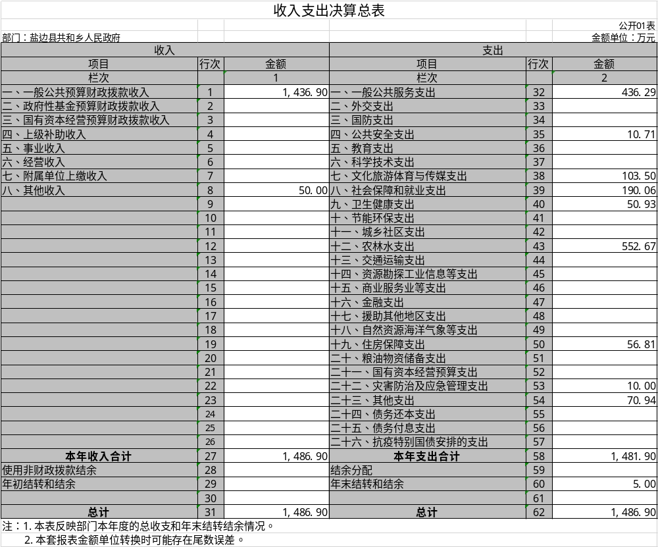

收入决算表

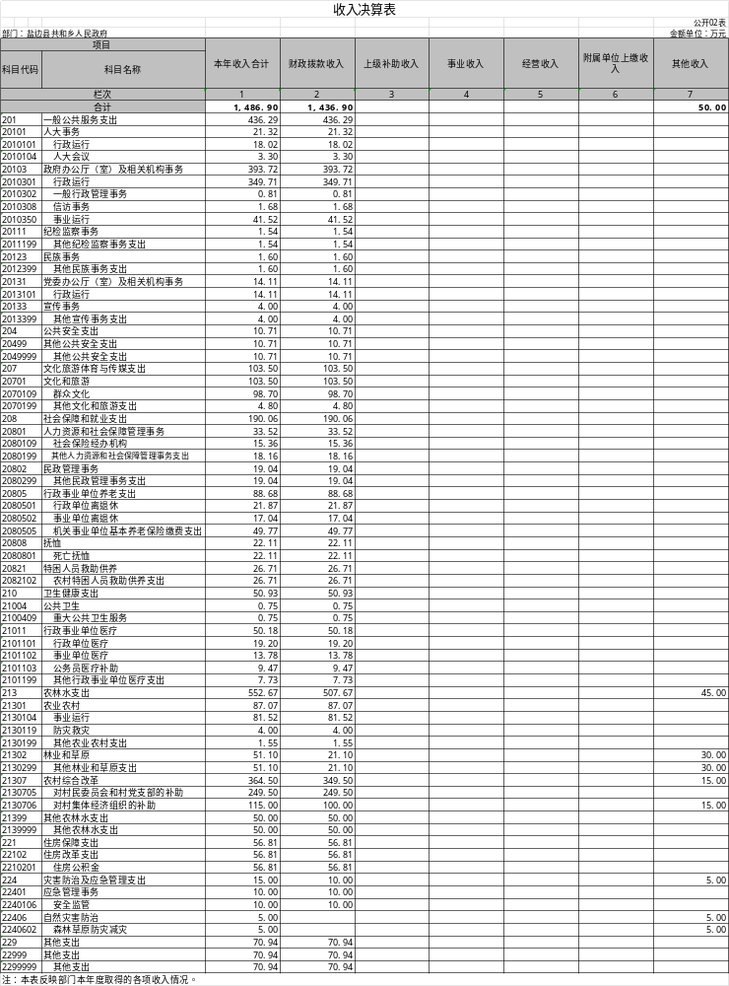

支出决算表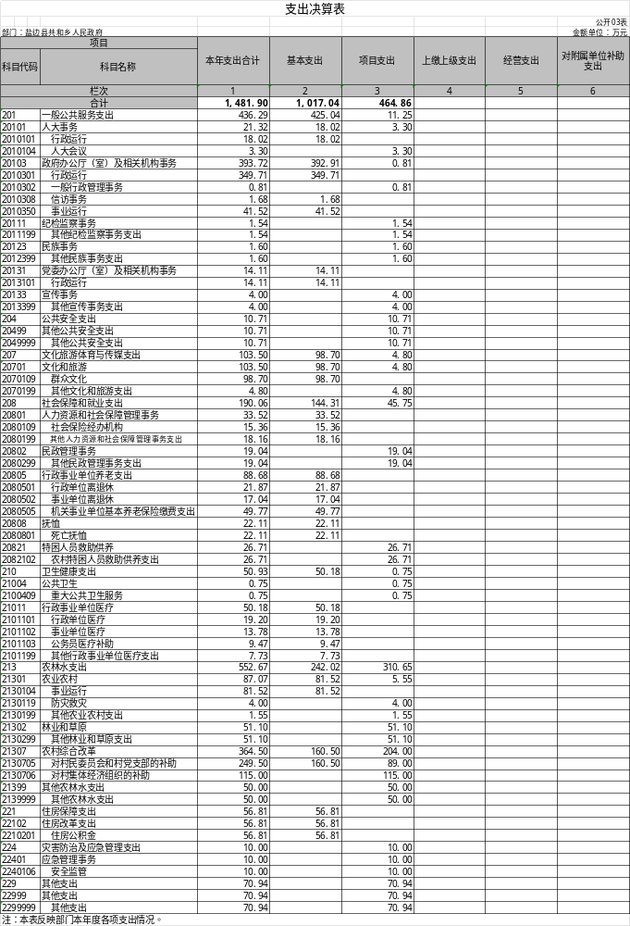

四、财政拨款收入支出决算总表

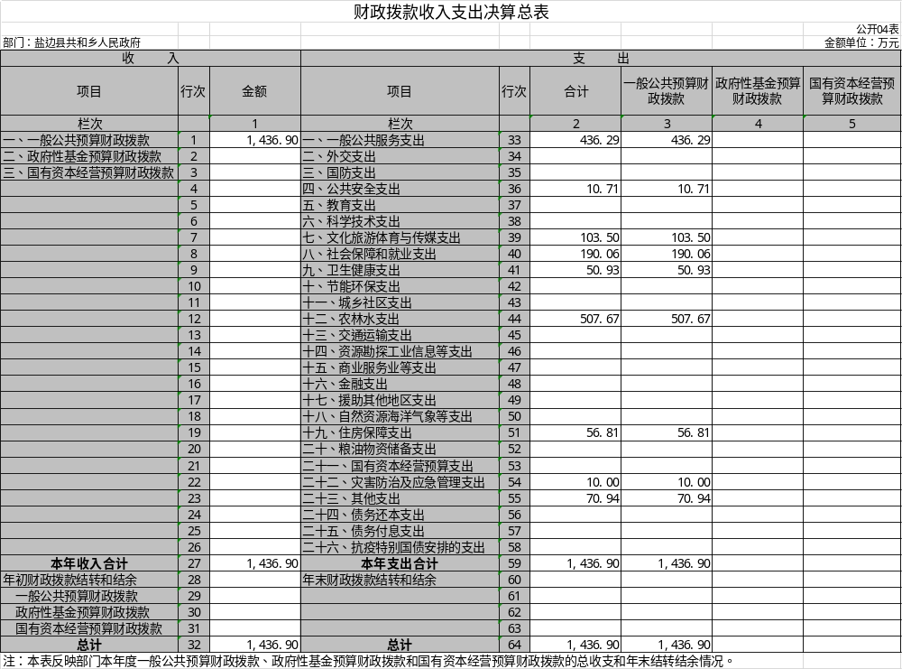

五、财政拨款支出决算明细表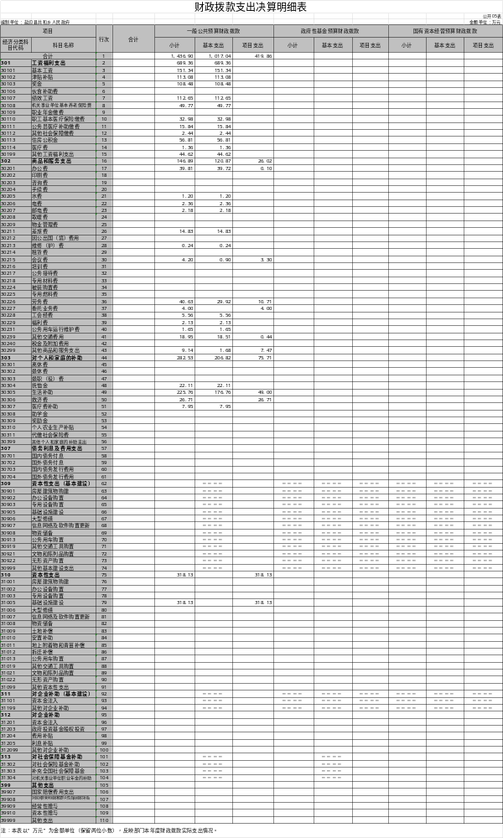

六、一般公共预算财政拨款支出决算表

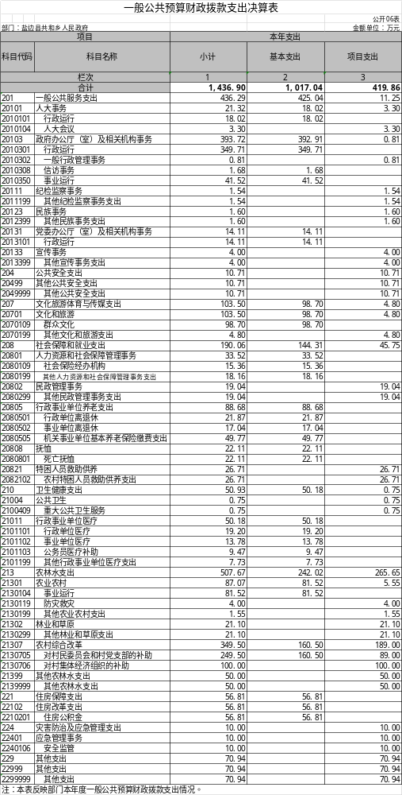

七、一般公共预算财政拨款支出决算明细表

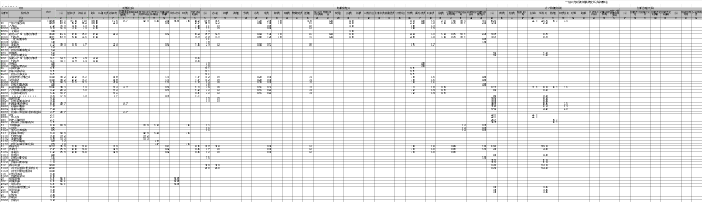

八、一般公共预算财政拨款基本支出决算表

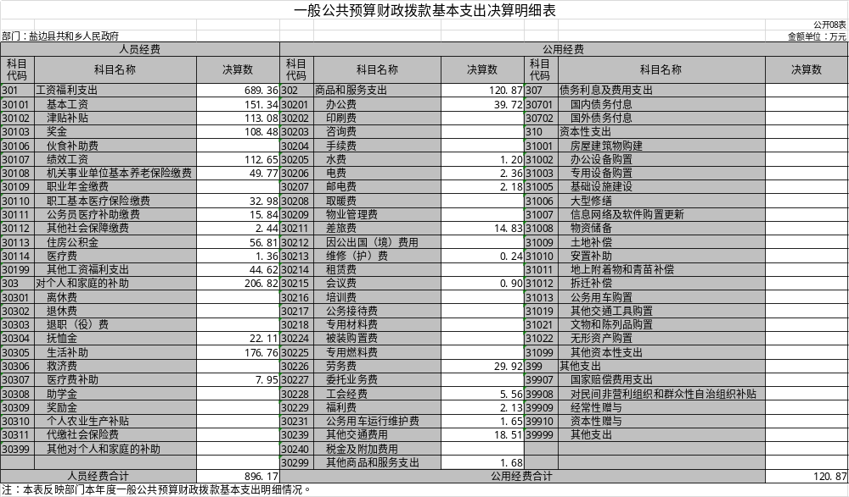

九、一般公共预算财政拨款项目支出决算表

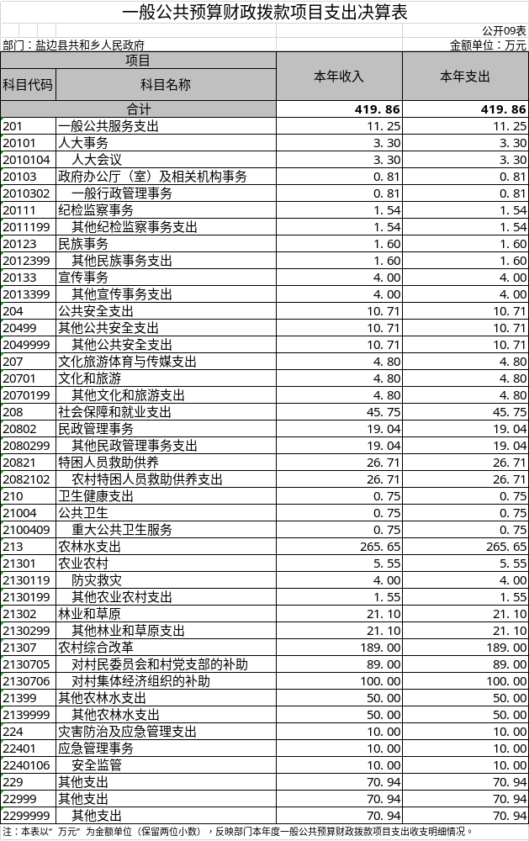

十、政府性基金预算财政拨款收入支出决算表

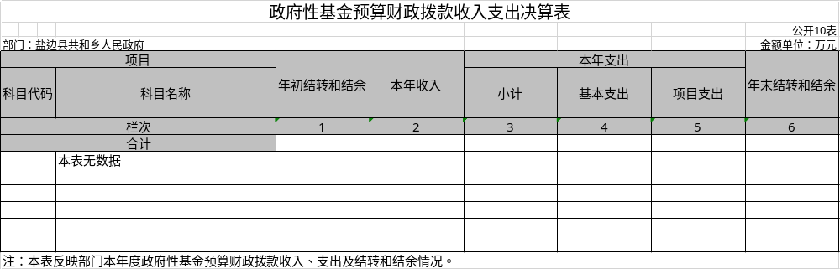

十一、国有资本经营预算财政拨款收入支出决算表

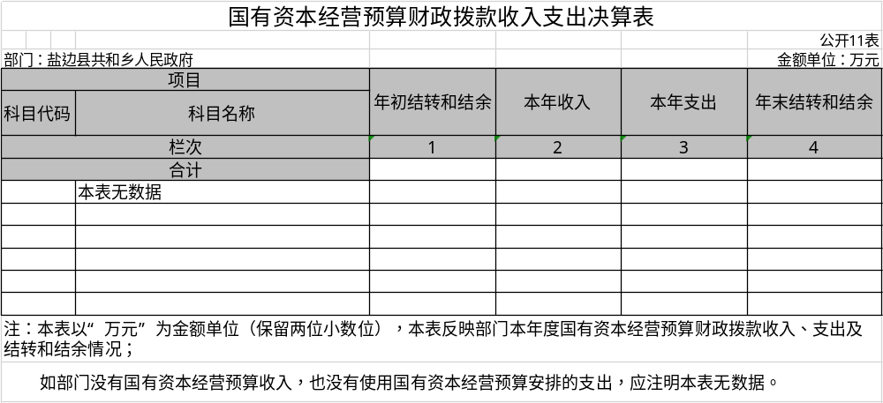

十二、国有资本经营预算财政拨款支出决算表

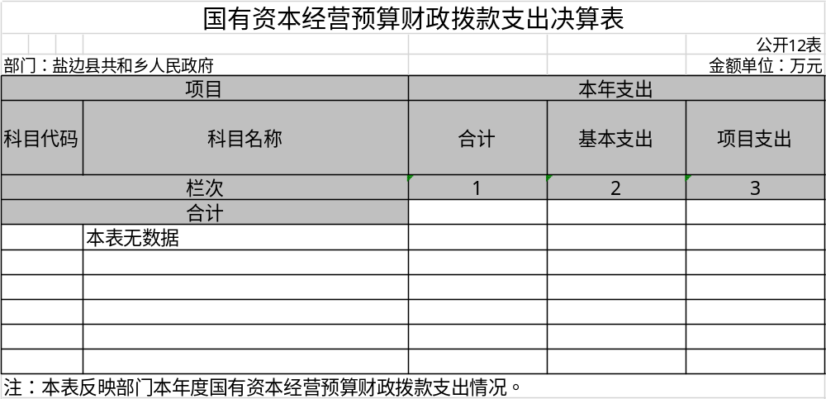

十三、财政拨款“三公”经费支出决算表

